**throughCode**

**Pruebas**

**Versión 1.4.0**

24 de octubre de 2014

**Índice**

1. **Introducción 3**

1.1 Descripción del documento 3

1.2 Alcance 3

1.3 Definiciones, Abreviaciones y Acrónimos 3

1.4 Referencias 3

1. **Definición de datos 3**

2.1 Datos de entrada 3

2.2 Casos de prueba de datos de entrada 3

2.3 formatos de salida 3

2.4 casos de prueba de Formatos de salida 4

1. **Navegación 5**

3.1 Pantalla de Sign In (Clave de usuario) 5

3.2 Pantalla de Sign In (Clave de acceso y Clave dinámica de usuario)

3.3 Pantalla de Saldos

3.4 Pantalla de Movimientos

3.5 Pantalla de Bitácora (Clientes asignados)

3.6 Pantalla de Actividades

3.7 Diagrama de navegación 5

1. **Casos de Prueba 5**

4.1 Requerimientos funcionales 5

4.1.1 Inicio de sesión

4.1.2 Activación de cookies

4.1.3 Fin de sesión

4.1.4 Consulta de Saldos

4.1.5 Consulta de Movimientos

4.1.6 paginación de Movimientos

4.1.7 Consulta de Bitácora

4.1.8 Consulta de Actividades

4.1.9 paginación de actividades

4.1.10 Actualización de la cookie RSA

4.2 Requerimientos no funcionales 6

4.2.1 Conectividad a red

4.2.2 Disponibilidad del servidor de servicios bancarios

4.2.3 Expiración de sesión por inactividad.

4.2.4 Indicador de actividad

1. **ANEXO 1 - Formato de casos de prueba**

**1. INTRODUCCIÓN**

* 1. **DESCRIPCIÓN DEL DOCUMENTO**

El testing del código del programa es uno de los requerimientos más importantes para poder garantizar una aplicación libre de errores o bugs. En este documento se presentan los casos de prueba de integración para los requerimientos establecidos.

* 1. **ALCANCE**
* El hardware requerirá tener conectividad Bluetooth.
* El programa debe de ser capaz de ser manipulado sin tener conocimiento alguno de Bluetooth o algún lenguaje de programación.
* La interfaz del programa debe de ser simple para facilitar el uso.
* El proyecto está dirigido principalmente para smartphones, con la posibilidad de poder tomar en cuenta dispositivos más grandes (phablets y tablets) a posteriori.
* La versión mínima de android que será soportada será la 4.0, Ice Cream Sandwich, nivel de API 14.
* La versión objetivo de Android es la 4.4, Kit Kat, nivel de API 19.
* La pantalla utilizada como base para el diseño es de 160 mdpi.
  1. **DEFINICIONES, ABREVIACIONES Y ACRÓNIMOS**
* tC: throughCode
* D&D: Drag & Drop
* Bt: Bluetooth
  1. **REFERENCIAS**

Vogel, Lars. *“Android Drag and Drop - Tutorial“.* Version 1.2. Vogella. 2012 [fecha de consulta: 22 de octubre de 2014]. Disponible en: <http://www.vogella.com/tutorials/AndroidDragAndDrop/article.html>.

Wirsing, Brian. “Sending and Receiving Data via Bluetooth with an Android Device”. 2014 [fecha de consulta: 22 de octubre de 2014]. Disponible en: <http://www.egr.msu.edu/classes/ece480/capstone/spring14/group01/docs/appnote/Wirsing-SendingAndReceivingDataViaBluetoothWithAnAndroidDevice.pdf>.

**2. DEFINICIÓN DE DATOS**

**2.1 DATOS DE ENTRADA**

|  |  |  |  |
| --- | --- | --- | --- |
| **Dato de entrada** | **Tipo de dato** | **Entrada** | **Valores válidos** |
| MAC Address del robot* | Texto | * Letras a-z y A-Z. * Caracteres numéricos 0-9 * Caracteres especiales * Vacío | * Letras A-Z. * Caracteres numéricos 0-9 |

**\*:** No es requisito en este release.

**2.2 CASOS DE PRUEBA DE DATOS DE ENTRADA**

No es requisito en este release.

**2.3 FORMATOS DE SALIDA**

No es requisito en este release.

**2.4 CASOS DE PRUEBA DE FORMATOS DE SALIDA**

No es requisito en este release.

**3. NAVEGACIÓN**

**3.1 PANTALLAS DE NAVEGACIÓN**

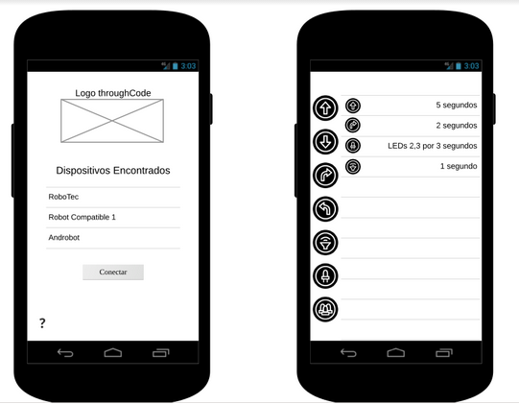

**3.2 DIAGRAMA DE NAVEGACIÓN**

Pantalla Principal

About

Interfaz de trabajo

**4. CASOS DE PRUEBA**

**4.1 REQUERIMIENTOS FUNCIONALES**

La interfaz gráfica se compone de dos pantallas. La primera pantalla será utilizada para iniciar la conexión con un robot que sea compatible con el protocolo. Mostrará el logo de la aplicación, una lista con los robots que el dispositivo móvil ha encontrado*, un botón para iniciar la conexión y un botón de ayuda*.

La segunda pantalla mostrará las instrucciones que pueden enviarse al robot para su ejecución, una lista con las instrucciones que conforman el programa actual junto con sus parámetros de ejecución* y el estado de su ejecución*. En la parte superior, la aplicación mostrará las opciones para ejecutar el programa, guardarlo*, abrir uno nuevo* o eliminarlo*.

*\*:* No es requisito en este release.

**4.1.1 REQUERIMIENTO 1**

|  |  |  |  |
| --- | --- | --- | --- |
| **PI_RI_01 - Simulación de conexión con el robot** | | | |
| **Objetivo de la prueba** | | Ejecutar el proceso de la simulación de la conexión con el robot con éxito | |
| **Necesidades del ambiente** | | Ninguna | |
| **Prerrequisitos** | | Ninguno | |
| **Fecha de elaboración** | | 17/10/14 | |
| **Escenario ideal:** | | | |
| **Paso** | **Datos de entrada** | | **Salida Esperada** |
| **1** | Iniciar la aplicación | | Pantalla “ConexionActivity” cargada. |
| **2** | Tocar el botón “Conectar” | | Se carga la pantalla “Interfaz” |
| **Resultado esperado:**  Al presionar el botón “Conectar”, se carga la pantalla “Interfaz” | | | |
| **Observaciones:**  Ninguna | | | |
| **Ejecución** | | | |
|  | | | |
|  | | | |
|  | | | |
|  | | | |
|  | | | |
|  | | | |
|  | | | |